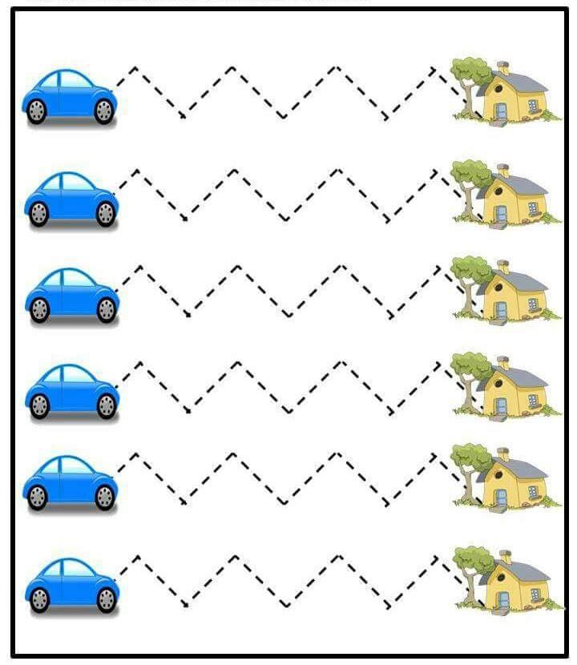
Zadatak. Polako prstom, a tek tada olovkom nacrtaj put svakom autu do kuće.
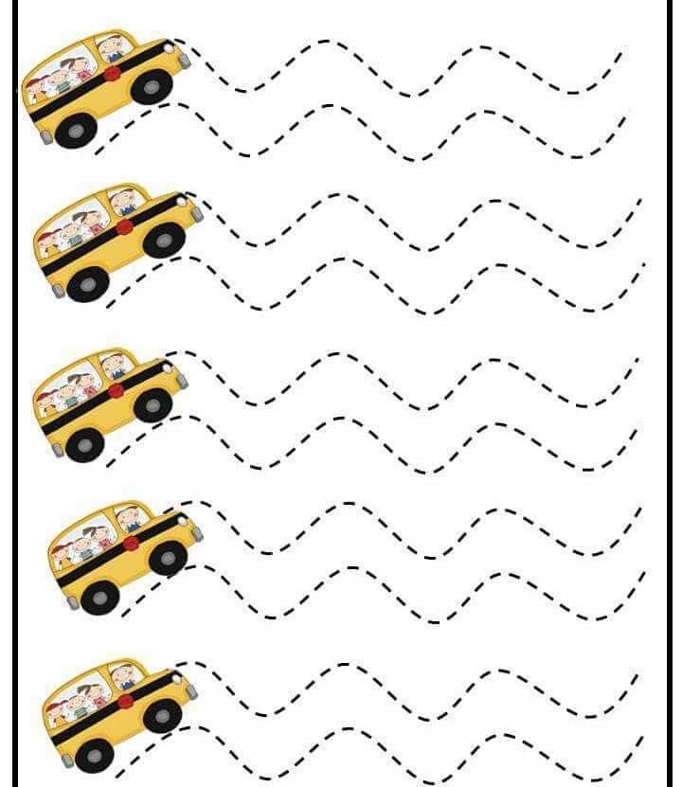
Zadatak: - Djeca putuju na izlet autobusom. Prstom, a tek tada olovkom nacrtaj put autobusima po brdima.
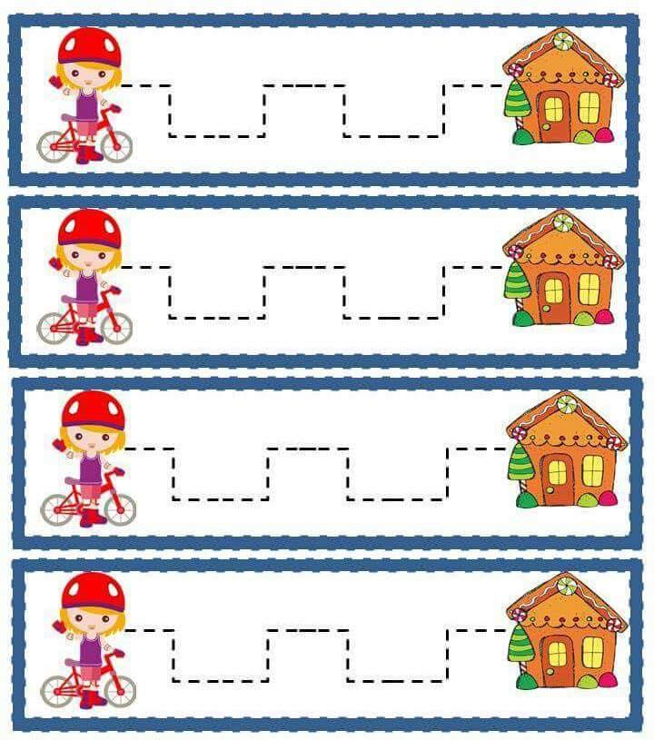
Zadatak: Lijep je dan i djevojčica se vozi biciklom .Pokaži joj put do kuće. Prvo prođi prstom, a kasnije olovkom.

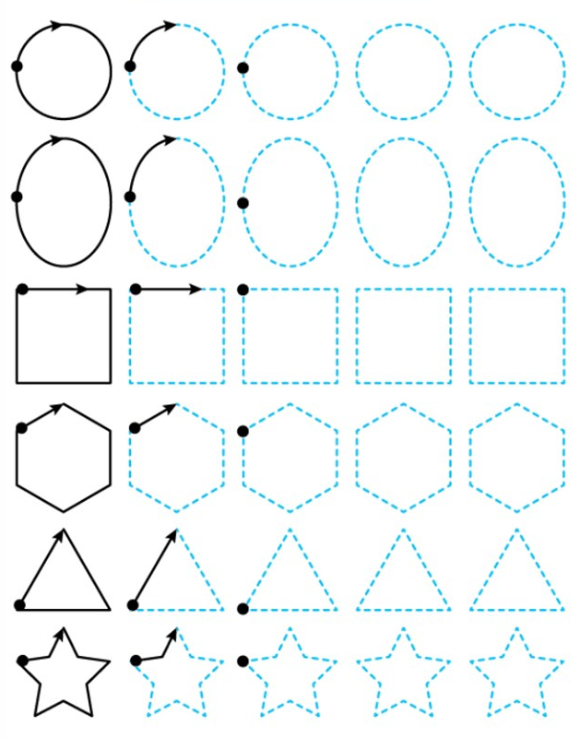
Zadatak- spoji točkice, tako da nacrtaš lik. Dobro prati smjer strelice. Neka ti pomagač pokaže smjer.

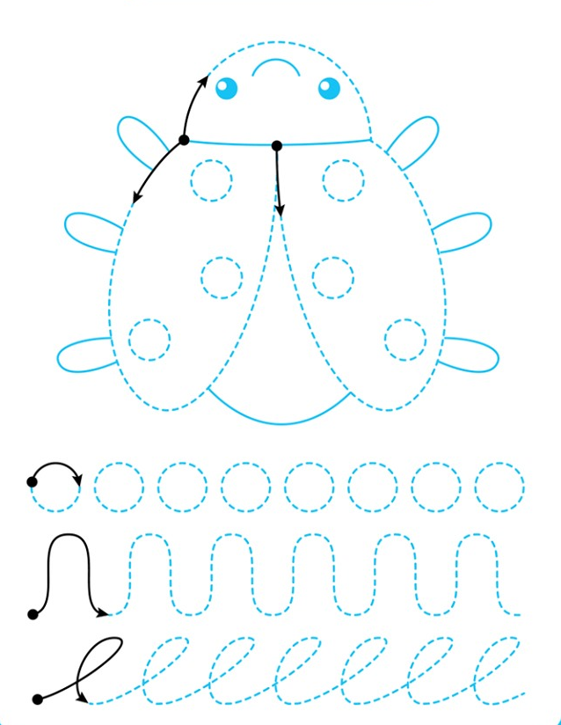
Zadatak- spoji točkice, tako da nacrtaš lik. Dobro prati smjer strelice. Neka ti pomagač pokaže smjer.

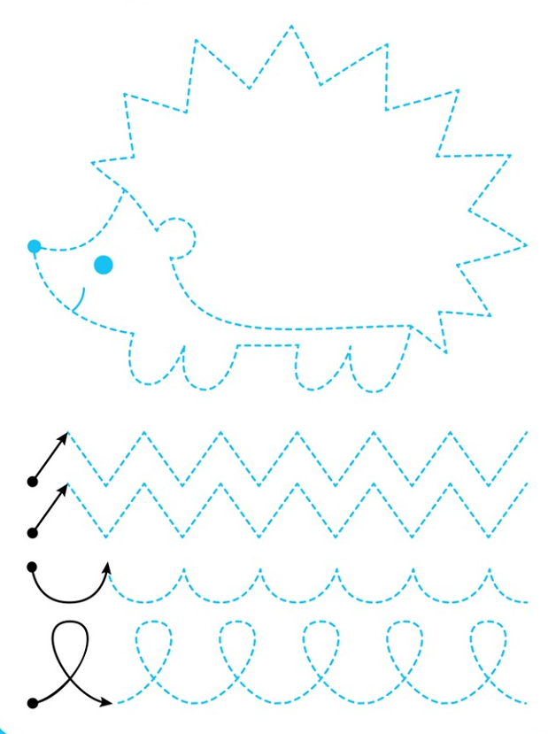
Zadatak- spoji točkice, tako da nacrtaš lik. Dobro prati smjer strelice. Neka ti pomagač pokaže smjer.

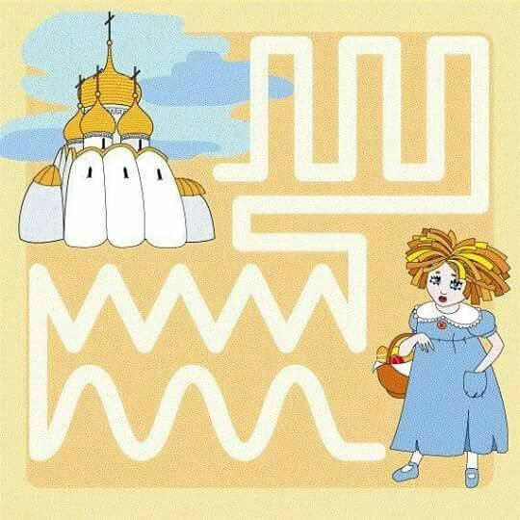
Zadatak:nacrtaj princezi put do dvorca. Prvo prođi prstićem, a tek tada olovkom

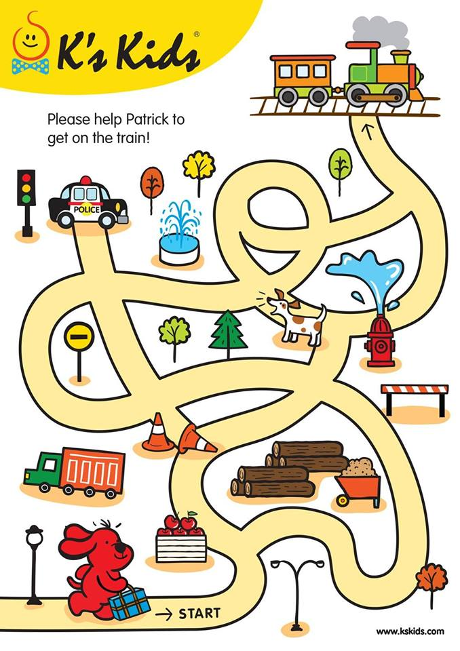
Zadatak: -pokaži Patriku put do vlaka. Dobro pazi,jer Patrika očekuju brojne prepreke na putu.

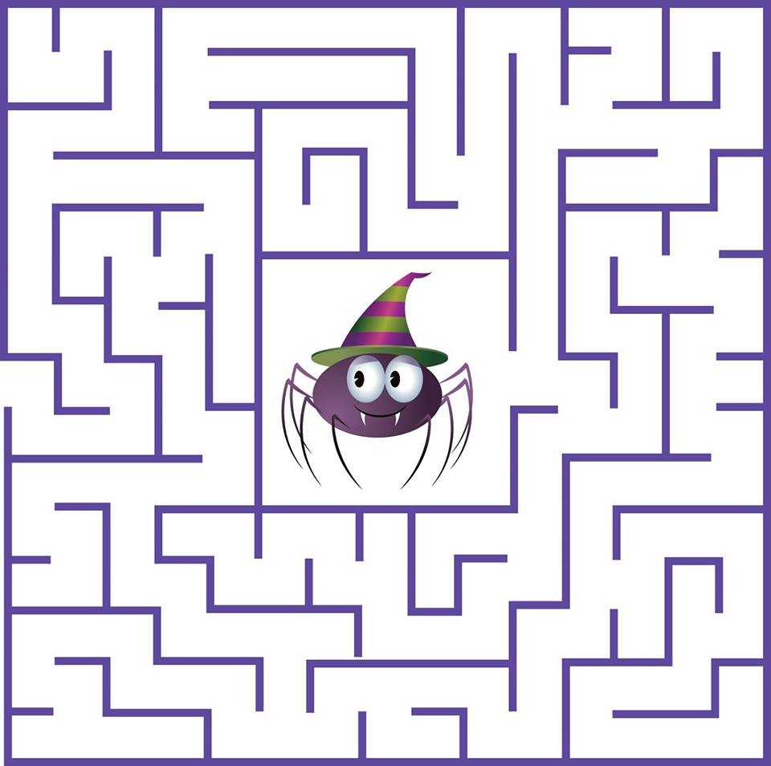
ZADATAK- pokaži i nacrtaj put pauku da izađe iz mreže. Prvo pokušaj prstićem.
Pokušaj ti nacrtati pauka. Evo kako- nacrtaj krug za tijelo. Uspio si. Sada ga obojaj i nacrtaj noge. Pokušaj nacrtati paukovu mrežu.

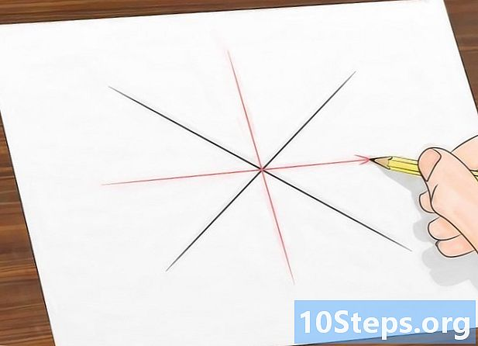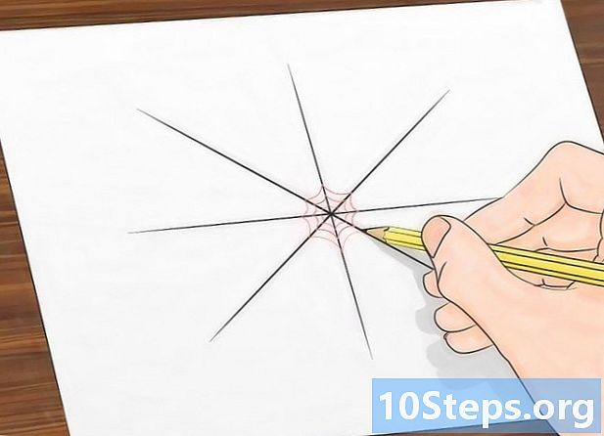

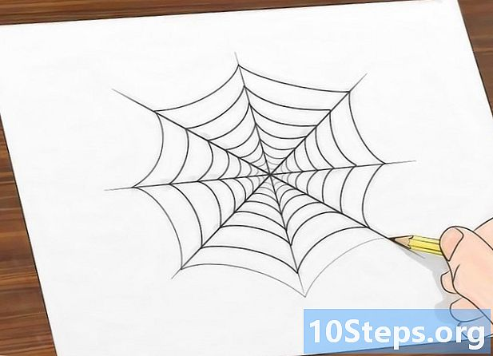

Paukovu mrežu možeš nacrtati u brašnu, soli, pjeni….
Možeš ju i načiniti pletući niti vune između prstiju pomagača. Pokušaj.
Ako imaš malo stiropora upikni u njega drvene boje i pokušaj plesti vunu između boja u krug. Može ti poslužiti i suha razgranata grančica između kojih okrećeš vunu.

Pokušaj uz pomoć pomagača pronaći paukovu mrežu u kući, ili u prirodi.

- Ako imaš plastelina pokušaj oblikovati pauka. Neka ti pomagač poslika i pošalje sliku. Za pomoć ti šaljem neke slike.
